Wtorek
13.04.2021r.
„Trochę pasty, szczotka, woda- tak się zaczyna nasza przygoda….”
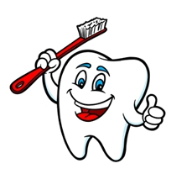

1. Przeczytajcie dzieciom zagadki:
- Na półeczce w twej łazience,
obok mydła oraz gąbki,
czeka, kiedy myjesz ręce,
aby umyć twoje ząbki. (szczoteczka do zębów)
- Ono wisi w toalecie i
fryzjerskim gabinecie,
to w nim, gdy ochotę masz,
możesz ujrzeć własna twarz. (lustro)
- Spójrz do lustra, uśmiech proszę!
Pokarz co tam w buzi nosisz?
Dwa szeregi kostek białych
tworzą uśmiech doskonały.(zęby)
- Schowała się w tubie - używać ją lubię,
a i mała szczotka chętnie się z nią spotka. (pasta do zębów)

2. „Szczotka, pasta…”- nauka piosenki.

https://www.youtube.com/watch?v=tmYVbeJBn8E

Tekst piosenki:
Szczotka, pasta, kubek, ciepła woda,
tak się zaczyna wielka przygoda.
Myję zęby, bo wiem dobrze o tym,
kto ich nie myje ten ma kłopoty,
Żeby zdrowe zęby mieć, trzeba tylko chcieć.
Szczotko, szczotko, hej szczoteczko! O! O! O!
Zatańcz ze mną, tańcz w kółeczko! O! O! O!
W prawo, w lewo, w lewo, w prawo! O! O! O!
Po jedzeniu, kręć się żwawo! O! O! O!
W prawo, w lewo, w lewo, w prawo! O! O! O!
Po jedzeniu kręć się za żwawo! O! O! O!
Bo to bardzo ważna rzecz, żeby zdrowe zęby mieć!
Tekst pochodzi z https://www.tekstowo.pl/piosenka,fasolki,szczotka__pasta__kubek.html

3. Ćwiczenia gimnastyczne.
Spróbujcie poćwiczyć razem z dziećmi w domu:
https://www.youtube.com/watch?v=ufXXXnQ1hiM

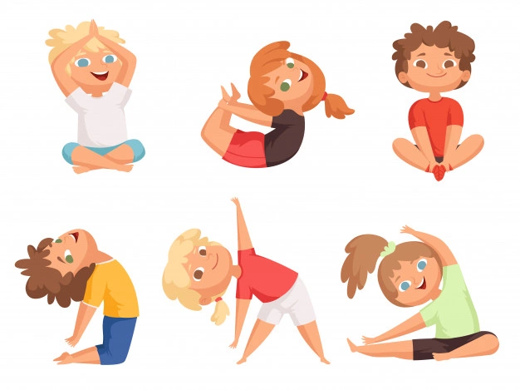zdjęcie pochodzi z grafiki Google

4. „Zdrowy ząb - chory ząb”- zabawa dydaktyczna.
„Który ząbek gryzie zdrowe, a który niezdrowe produkty?”. Połącz linią.
https://www.psp3.eu/higiena_zebow.htm
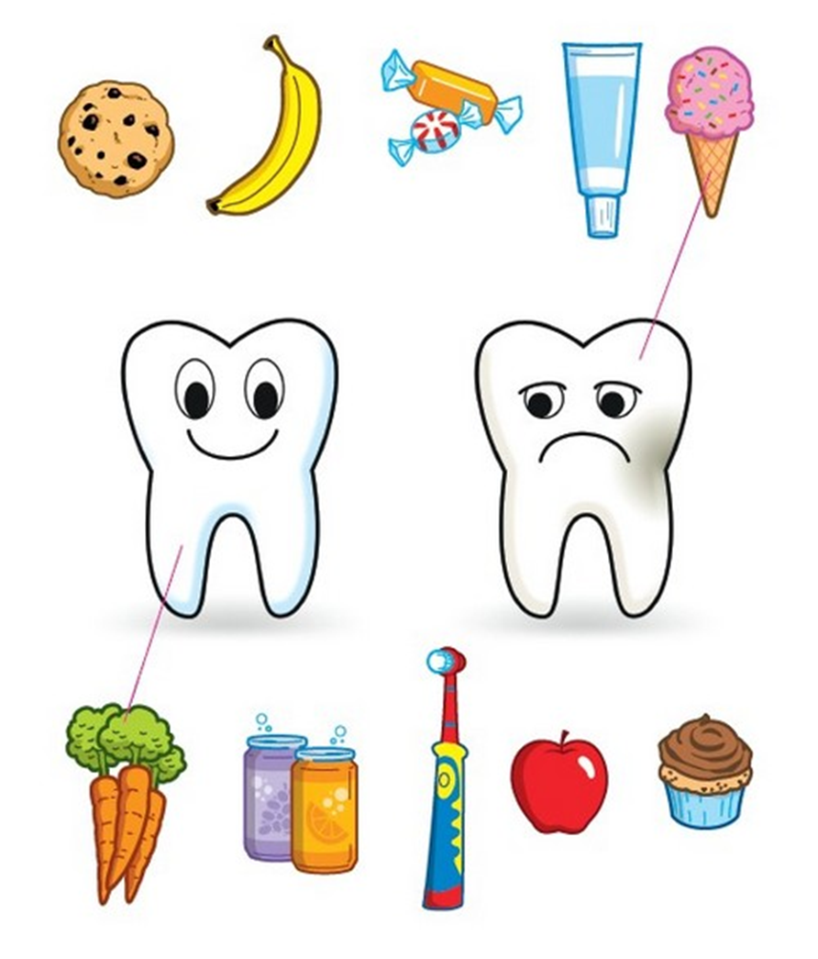
5. „W krainie zdrowych ząbków” – pokoloruj obrazek
Obrazek ze strony: https://przedszkolankowo.pl/2016/12/18/w-krainie-zdrowych-zabkow-scenariusz-zajecia-otwartego-z-udzialem-rodzicow-pomoce/
